Küberit Einfassprofile 221

Küberit Profile Systems

Eigenschaften

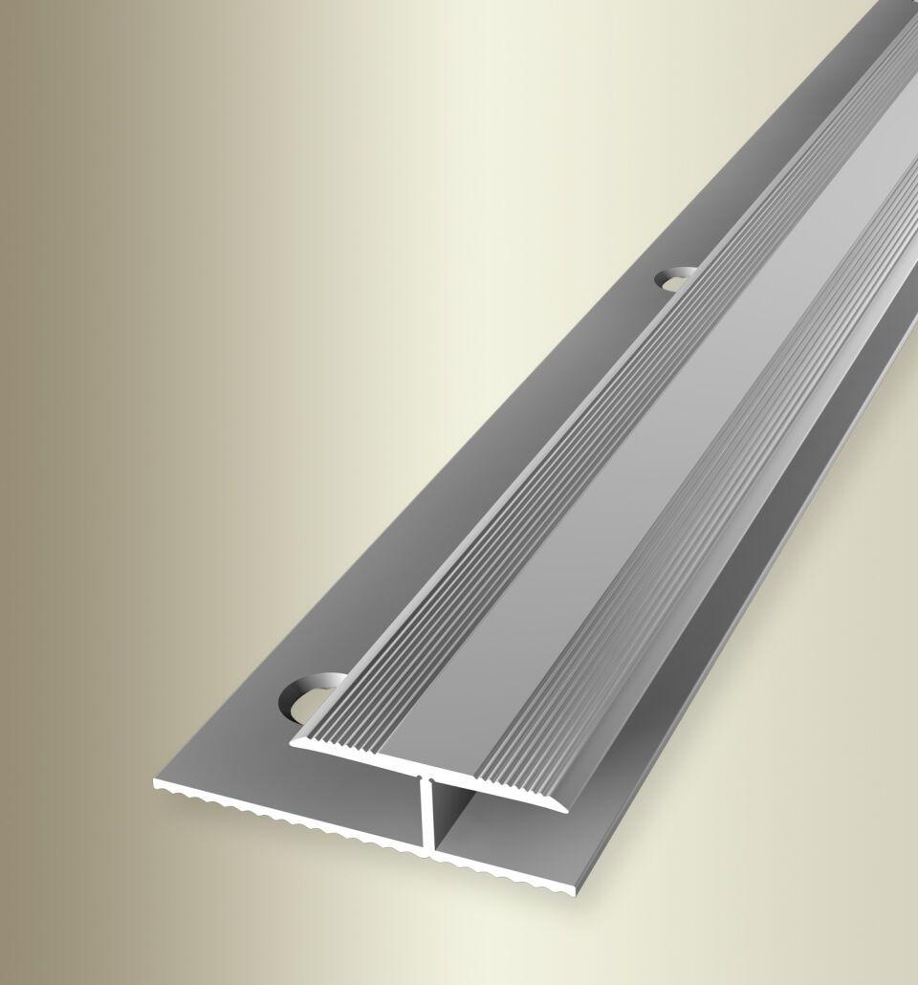

Farbton

silber

Oberfläche

eloxiert

Profilart

Einfassprofil

Werkstoff

Aluminium

Breite (mm)

40,00

Dicke Bodenbelag (mm)

7,00 - 8,00

Höhe (mm)

12,50

Länge (mm)

900,00 - 2.700,00

Befestigung

schrauben

Farbtonbezeichnung Hersteller

F4 silber, F2 edelstahloptik